МІНІСТЕРСТВО ОСВІТИ І НАУКИ УКРАЇНИ
ЗАПОРІЗЬКИЙ НАЦІОНАЛЬНИЙ УНІВЕРСИТЕТ
Факультет фізичного виховання, здоров’я і туризму
Кафедра туризму та готельно-ресторанної справи

КВАЛІФІКАЦІЙНА РОБОТА
бакалавра

На тему: «Перспективи розвитку історико-культурного туризму Херсонщини»
«Prospects of the development of historical and cultural tourism in the Kherson region»

Виконала: студентка 4 курсу, групи 6.2429-2
Спеціальності «Туризм»
Освітньої програми «Туризм»
Мельник Таміла Ігорівна
(П.І.Б.)
Керівник: Чуєва І.О.
Рецензент: Пиптюк П.Ф.

Запоріжжя – 2023
МІНІСТЕРСТВО ОСВІТИ І НАУКИ УКРАЇНИ
ЗАПОРІЗЬКИЙ НАЦІОНАЛЬНИЙ УНІВЕРСИТЕТ
Факультет фізичного виховання, здоров’я і туризму
Кафедра туризму та готельно-ресторанної справи
Ступінь вищої освіти бакалавр
Спеціальність туризм

ЗАТВЕРДЖУЮ:
Завідувач кафедри туризму та
готельно-ресторанної справи
__________ Н. В. Маковецька
(підпис)
«__» ______________ 20__ року

ЗАВДАННЯ
НА КВАЛІФІКАЦІЙНУ РОБОТУ
Мельник Таміли Ігорівни
(прізвище, ім’я, по-батькові)
1.Тема роботи «Перспективи розвитку історико-культурного туризму Херсонщини», керівник роботи к.н.ф.в.с., доцент Чуєва І.О., затверджені наказом ЗНУ від «___» ________ 20__ року № _______.
2. Строк подання студентом роботи _____________ 20__ року.
3. Вихідні дані до роботи. При написанні дипломної роботи у якості джерельної бази використовувалися нормативно-правові документи, зокрема, дані з організації ЮНВТО та Держстату, статті зі спеціалізованих періодичних видань, в яких досліджено проблеми розвитку туристичної галузі, розглянуто історико-культурний туризм як основний напрям розвитку туристичної сфери Херсонського регіону у довоєнний період та в даний момент.
4. Зміст розрахунково-пояснювальної записки (перелік питань, які потрібно розробити):
- розкрити сутність поняття «історико-культурні туристично-рекреаційні ресурси»;
- провести комплексне дослідження компонентної та територіальної структури історико-культурних ресурсів Херсонщини.
- розробити туристичний маршрут Херсонщиною з використанням історико-культурних об’єктів;
5. Перелік графічного матеріалу (з точним зазначенням обов’язкових креслень): 3 додатки, 50 літературних посилань.
6. Консультанти роботи:
Розділ | Консультант | Підпис, дата
 |  | Завдання видав | Завдання прийняв
Розділ 1 | Чуєва І.О.
Розділ 2 | Чуєва І.О.
Розділ 3 | Чуєва І.О.
7. Дата видачі завдання «__» ________________ 20__ року.

КАЛЕНДАРНИЙ ПЛАН
№  з/п | Назва етапів кваліфікаційної роботи | Строк виконання етапів роботи | Примітка
1. | Вступ. Вивчення проблеми, опрацювання джерел та публікацій. | Вересень 2022 р. | виконано
2. | Написання першого розділу | Листопад 2022 р. | виконано
3. | Написання другого розділу | Грудень 2022 р. | виконано
4. | Написання третього розділу | Лютий 2023 р. | виконано
5. | Написання висновків, комп’ютерний набір роботи | Березень 2023 р. | виконано
6. | Попередній захист кваліфікаційної роботи на кафедрі | Квітень 2023 р. | виконано

Студент ________________ Мельник Т.І.
(підпис) П.І.Б.

Керівник роботи (проекту) _____________ Чуєва І.О.
(підпис) П.І.Б.

Нормоконтроль пройдено

Нормоконтролер ______________ Криволапов Е.А.
(підпис) П.І.Б.

РЕФЕРАТ

Кваліфікаційна робота – 52 сторінки, 3 додатки, 50 літературних джерел.
Метою дипломної роботи є дослідження сучасного стану та перспектив розвитку історико-культурного туризму Херсонського регіону.
У відповідності до поставленої мети передбачається виконання таких завдань:
- визначити сутність поняття історико-культурного туризму;
- здійснити характеристики туристично-рекреаційного потенціалу та розвитку туризму в Херсонській області;
- визначити перспективні напрями та центри розвитку туризму на Херсонщині.
Об’єкт дослідження: сучасний стан та процес розвитку туристичної галузі Херсонщини.
Предмет дослідження: туристсько-рекреаційний потенціал Херсонщини
Методи дослідження: методи порівняння та аналізу, метод узагальнення, експертних оцінок тощо.
Основна частина роботи присвячена дослідженню сутності впливу сучасних інтернет-технологій на розвиток туристичної сфери - вітчизняної та зарубіжної, визначенню місця інтернету як конкурентоспроможного засобу розвитку галузі туризму.
ТУРИЗМ, ТУРИСТИЧНА ГАЛУЗЬ, ІСТОРИКО-КУЛЬТУРНИЙ ТУРИЗМ, ТУРИСТИЧНА СФЕРА, ОКУПОВАНІ ТЕРИТОРІЇ, РАШИСТСЬКЕ ВТОРГНЕННЯ, ВІЙНА, ТУРИСТСЬКО-РЕКРЕАЦІЙНИЙ ПОТЕНЦІАЛ

Реферат англ

ПЕРЕЛІК УМОВНИХ ПОЗНАЧЕНЬ, СИМВОЛІВ, ОДИНИЦЬ, СКОРОЧЕНЬ І ТЕРМІНІВ

Р. – рік;
Ст. – століття;
Т.і. – та інше;
Грн. – гривня;
% – відсоток;
Хв. – хвилина;
С – село;
Км – кілометр;
°С – градус за Цельсієм;
М – метр;
Год. – година.
ТОТ – тимчасово-окуповані території

ЗМІСТ

Вступ………………………………………………………………................ |  |  | 7
Розділ 1. |  | Науково-теоретичні засади туристичного дослідження………. | 10
 | 1.1 | Визначення сутності та основних понять історико-культурного туризму……………………………………………. | 10
 | 1.2 | Класифікація історико-культурних туристичних ресурсів…… | 13
 | 1.3 | Законодавча база та державна політика у сфері туризму в Україні …………………………………………………………… | 17
Розділ 2. |  | Завдання, методи та організація дослідження………………… | 23
 | 2.1 | Мета та завдання дослідження………………………….………. | 23
 | 2.2 | Методи дослідження…………………….………………………. | 23
 | 2.3 | Організація дослідження………………………………….…….. | 23
 |  | 2.3.1 Характеристика загального історико-культурного туристично-рекреаційного потенціалу Херсонщини…………. | 23
Розділ 3 |  | Результати дослідження………………………………………… | 28
3.1 |  | Аналіз туристичних ресурсів після деокупації Херсону……. | 28
3.2 |  | Пропозиції заходів для розвитку історико-культурного туризму на Херсонщині після деокупації регіону…………….. | 33
3.3 |  | Розробка післявоєнного туру «Невідомий Херсон» | 37
Висновки…………………………………………………..………………...... |  |  | 39
Перелік посилань ………………………………………….…….................... |  |  | 43
Додатки ……………..……………………………….……………………….. |  |  | 49

ВСТУП

Туризм в Україні в доковідний та довоєнний період став одним з пріоритетних напрямів розвитку економіки та культури. Саме тому, для ефективного розвитку туристичної галузі, виникла необхідність постійно вдосконалювати правову базу, забезпечувати раціональне використання та збереження туристичних ресурсів, створювати ефективну систему туристичної діяльності для забезпечення потреб внутрішнього та іноземного туризму, залучати громадян до раціонального використання вільного часу та до проведення змістовного дозвілля, ознайомлення з історико-культурною спадщиною, природним середовищем та організацією оздоровлення населення.

Багатий історико-культурний потенціал України сприяє розвитку туристичної діяльності. Важливими туристично-екскурсійними об’єктами в нашій країні є різноманітні історико-культурні пам’ятки: археології, історії, архітектури та мистецтва. В сучасних умовах розвиток туризму все більше впливає на економіку України та її регіонів. Саме це викликає підвищений інтерес багатьох вчених і фахівців-практиків до проблем розвитку рекреації і туризму.

Наукова та прикладна проблематика організації туристичних регіонів розробляється іноземними та вітчизняними науковцями, у тому числі: загальні дослідження організаційних систем: Е. Алаєв, І. Ансофф, Ч. Голднер, М. Долішній, С. Дорогунцов, Р. Макінтош, М. Портер, Б. Рітчі, В. Семенов, С. Соколенко; дослідження, що висвітлюють особливості туризму та санаторно-курортного обслуговування, як специфічного виду діяльності: А. Гела, П. Гринів, П. Жук, В. Степанов, С. Трохимчук, В. Шмагіна; проблеми організаційного механізму регулювання розвитку рекреаційно-туристської сфери: Г. Александрова, Н. Ветрова, П. Ґудзь, О. Любіцева, Р. Росоха; дослідження та методологічні розробки теорії і практики реалізації державної та регіональної політики розвитку туризму і рекреації: М. Долішній, В .Євдокименко, В. Кравців, Г. Папірян, С. Харічков та інші.

Проте досягнення світової та вітчизняної науки, законодавчі заходи ще не призвели до належного вирішення проблем розвитку місцевого туризму, регіональні підприємства ще не здатні функціонувати і здійснювати послуги на рівні світових стандартів. Отже, вищезазначені факти обумовлюють актуальність теми даної роботи, особливо в перехідний період становлення вітчизняної ринкової економіки.

Херсонщина – один із незламних регіонів України, що з початком повномасштабного вторгнення рашистів перебувала під повною окупацією своєї території славиться своєю природою, історичними місцями, фортецями, архітектурними комплексами поміщицьких садиб тощо. Частина з них включені до туристсько-екскурсійних маршрутів як місцевого ,так і загальнодержавного значення. Та поряд з цим Херсонська область має ще чималий список різноманітних об’єктів, які могли б зацікавити гостей та мешканців області, сприяти активному відпочинку і пізнанню історії краю.
Об’єкт дослідження: є історико-культурні ресурси Херсонської області як туристичні атракції
Предмет дослідження: рівень туристичної атрактивності історико-культурних туристичних ресурсів, їх компонентна структура та територіальна диференціація.
РОЗДІЛ І
ТЕОРЕТИЧНІ АСПЕКТИ ДОСЛІДЖЕННЯ ІСТОРИКО-КУЛЬТУРНИХ ТУРИСТИЧНО-РЕКРЕАЦІЙНИХ РЕСУРСІВ

1.1 Сутність поняття «історико-культурні туристично-рекреаційні ресурси»

Історико-культурні туристичні ресурси (ІКТР) – це рукотворні пам’ятки історії та культури, які мають соціальне та освітнє значення, мають пізнавальну цінність і можуть бути використані в туристичній діяльності. МКТР включає пам’ятки історії, архітектури, мистецтва, етнографії та народного мистецтва.
Досвід багатьох країн світу доводить, що історико-культурні об’єкти можуть бути визначальними у формуванні попиту на туристичні ресурси та приносити значні доходи. Згідно з офіційною статистикою, найвищий такий дохід у СІЛА, Іспанії, Франції, Італії, Великій Британії та Австрії. У 1996 р. –64,4; 28,4; 28,2; 24,3; 20,4; 14,6 мільярда доларів. [11, С. 7]. Пам’ятки історії та культури в цих країнах охороняються, добре впорядковані та постійно оновлюються, що дозволяє вміло їх використовувати. ринок туристичних послуг.
У нашій країні історико-культурні об’єкти практично не відносяться до туристичних ресурсів, більшість пам’яток не входять до туристичних маршрутів, що зумовлює їх обмежене використання. Усе це суттєво впливає на вітчизняний туристичний бізнес, який за прикладом зарубіжних країн за відповідної реклами може мати значний економічний та соціальний ефект.
В Україні під охороною перебуває 70 тис. пам’яток історії та культури, з них понад 12 тис. пам’яток архітектури з добре збереженими комплексами – центральна частина Львова (наприкінці 1998 р. Львів увійшов до списку найцінніших в історичному та культурному відношенні міст України). світу), Київ часів Київської Русі, м. Жовків (Львівська обл.), Кам’янець-Подільський, який посідає третє місце за кількістю пам’яток архітектури після Львова та Києва (9, с. 19). Визначні пам’ятки архітектури знаходяться в Чернігові, Луцьку, Ужгороді, Білгороді-Дністровському, Хусті та багатьох інших містах України. Високу історико-пізнавальну цінність мають руїни Херсонеса та Пантікапеї в Криму, Ольвії на Миколаївщині.
В Україні є багато монастирських комплексів, які є паломницькими центрами, палацово-паркових комплексів та інших історико-культурних пам’яток, які не віднесені до туристичних ресурсів або майже не використовуються з метою активізації та знаходяться поза активним туристичним процесом в Україні.
Пам’ятки історії та культури можуть бути предметом дослідження багатьох наукових дисциплін. У більшості випадків це поодинокі будівлі, об’єкти, пам’ятники, пов’язані з історичними подіями, твори матеріальної та духовної культури, що мають історичну, наукову, художню чи іншу культурну цінність. На нашу думку, історико-культурні пам’ятки, які є і можуть становити частину туристичних ресурсів, слід розглядати не лише як окремі об’єкти, що мають особливу історико-культурну цінність, а як сукупність відповідних типів ІКТР, які мають високу привабливість, можуть відігравати важливу роль у формуванні світогляду людей і разом створювати історико-культурний туристичний потенціал населеного пункту, міста, регіону.
Пам’ятки історії та культури в Україні розміщені дуже нерівномірно. Основна їх кількість у Київській, Хмельницькій, Вінницькій, Чернігівській, Сумській та Кримській областях. Проте кількісний показник цих пам’яток ще не дає уявлення про рівень їхньої пізнавальної цінності та привабливості, а також корисності для організації пізнавального відпочинку чи включення до відповідних туристичних маршрутів. У зв’язку з цим закарпатець В. Мацола пропонує оцінювати рекреаційну значущість території за щільністю пам’яток історії та культури на 100 км2 площі. Водночас пропонується визначити щільність пам’яток вищого класу (національного та міжнародного значення). За основу взято показники по Україні, де щільність усіх постійних пам’яток становить 7,9 одиниць на 100 км2, пам’яток національного значення – 0,7, а у Львівській області – 18 і 1,8 відповідно. На основі таких даних В. Мацола пропонує оцінку території одним балом, якщо ці показники менше 7,9, двома балами – 8-18 і трьома балами – вище 18 одиниць/100 км2 [8, с.72].
Очевидно, що такий підхід може бути використаний для оцінки ІКТР великих регіонів, а не для визначення історико-культурного туристичного потенціалу населеного пункту чи навіть окремого адміністративного району Н.Ф. Полінова запропонувала підхід, який включав такі ознаки оцінки пізнавальної цінності: ступінь організованості об’єктів для показу та розташування екскурсанта по відношенню до об’єкта огляду [10, С. 102]. За рівнем організації історико-культурні об’єкти в цьому випадку поділяються на спеціально підготовлені до експонування та непідготовлені, а за місцем розташування об’єкта огляду - на внутрішні та зовнішні історико-культурні об’єкти. Подібні термінологічні формулювання, а також поняття часу, необхідного для огляду історико-культурних об’єктів, були враховані автором при розробці рейтингових шкал запропонованої системи оцінювання ІКТР.
Досить широко на практиці використовується бальна система оцінювання. Особливо в тих випадках, коли явище неможливо точно виміряти, але є потреба в його хоча б наближеній оцінці, а також коли немає потреби в точному вимірюванні явища.
Суть бального підходу до оцінки історико-культурних ресурсів полягає в тому, що оціночні шкали будуються на подальшому структуруванні жанрових компонентів відповідно до історико-культурної значущості явищ, що їх характеризують, і необхідного часу. контролювати такі об’єкти. Необхідний час огляду визначається фахівцями-експертами. Чим більше часу потрібно, щоб дізнатися про об’єкт, тим вища його пізнавальна цінність, а значить, йому дається більш висока оцінка.
Найбільш складним і відповідальним завданням виявилася розробка шкал оцінок за окремими показниками. Адже потрібно було знайти певні закономірності переходу від вимірювання до оцінювання. У запропонованій методології представлено 13 підгруп, які виникають у результаті структурування п’яти підтипів ІКТР. Кожна з підгруп характеризується логічним набором показників, які оцінюються за п’ятибальною шкалою.
Пам’ятки, виділені в окремий блок, є важливими об’єктами спостереження на туристичних маршрутах, екскурсіях, подорожах. Вони вважаються цінним джерелом інформації, чинником формування національної самосвідомості українського суспільства. У таких умовах дуже важливо якомога повніше визначити рівень привабливості всіх компонентів ІКТР.

1.2 Класифікація історико-культурних туристичних ресурсів

Важливою основою розвитку туризму в Херсонській області є історико-культурні туристичні ресурси. У Херсонській області налічується понад 5 тисяч об’єктів історико-культурної спадщини (в т.ч Скіфські кургани, старі укріплення, залишки турецьких і козацьких укріплень хрести, численні храми). До історико-культурних рекреаційних ресурсів належать: історико-археологічні, архітектурно-соціальні, архітектурно-культові, героїко-патріотичні, науково-пізнавальні, художні, комплексні. Так, історико-археологічні ресурси Херсонщини надзвичайно багаті й різноманітні, вони пов’язані з різними історичними періодами.
Місто Цюрупинськ відоме як спадкоємець давньоруського міста м. Олесся, яке вперше згадується в літописі 1084 р. Надзвичайно багато є історичних свідчень про володіння регіоном Турецького ханства та Кримської імперії. Зокрема, це залишки укріплень і фортець у м. Беристлаві (колиш).
Історичні періоди Херсонської області. Леонтьєвська пізньопалеолітична стоянка та її крем’яні знаряддя (9 тис. років до н.е.), (с. Михайлівка Нововоронцовського району) Неолітична стоянка (с. Катри Горностаєвського пов.), (VI–IV тис. років тому до н.е.) Унікальні поселення ранньої металургійної епохи (IV тис. до н.е.), (В. Лепетича та ін. Михайлівка, Нововоронцовський район). Кургани та антропоморфні стели бронзової доби – катакомбні культури (найвідоміші біля с. Широка балка і с.Чорнобаївка Білозерського району; Кезікермен), с. Тягинці (Тягин), Генічеська (Дженичі).
Про історію запорозького козацтва свідчать залишки Каменської Січі
(с. Республіканець Бериславського р-ну), та Олешківської Січі (м. Цюрупинськ). Відомі численні переправи для транспорту поблизу сучасних поселень на Дніпрі, місць зимівлі на берегах Дніпра та Інгулця. Отже, історико-археологічні ресурси Херсонщини надзвичайно багаті і не мають аналогів в Україні. Це підтверджується:
а) належністю їх до різних історичних епох – від найдавніших знахідок
зупинка для ознайомлення з культурою кіммерійців, скіфів, сарматів та греків; запорізькі козаки, татари, турки, росіяни;
б) тільки на цій території скіфи взаємодіяли і змінювали один одного, грецькі міста-колонії; слов’янські поселення; Запоріжжя (Кам’янське) Січ і Кримське ханство; Османська Туреччина; Російська імперія.
Найбільші історико-культурні туристичні ресурси де представлені практично всі історичні епохи, що належать найближчим родичам до р. Дніпро: Нововоронцовський, Білозерський, Верхньорогачицький, Горностаївський, Великолепетиський, Каховський, Чурупинський, смт. Голопристанські палати. Курганні пам’ятники є майже в усіх районах.
Виділяють пам’ятники та незабутні місця та події.
Бази відпочинку, Генічеський, Асканівський, Скадовський, Каховсько-Бериславський та Херсонсько-Білозерсько-Голопристанський вузли [15].
На жаль, такого розмаїття історико-археологічних ресурсів практично невідомо широкому загалу. У той же час є специфічні райони культурних та археологічних знахідок, важливі рекреаційні заклади. Тому ми вважаємо, що їх потрібно більш широко використовувати як опорні точки для створення туристичних мереж, що сприятиме розширенню та диверсифікації загального рекреаційного потенціалу Херсонської області.
Порівняно з іншими регіонами України, архітектурні та соціально-рекреаційні ресурси Херсонської області є відносно новими. Їх виникнення пов’язують особливо з заснуванням міста Херсона в 1778 році як фортеці та кораблебудівної промисловості. У місті збереглося багато історичних будівель з оригінальністю архітектури, яка органічно доповнюється сучасними будівлями з оригінальними архітектурними рішеннями, сакральні споруди. Села, міста та містечка мають характерний архітектурний образ області, на жаль, немає музею архітектури та побуту під відкритим небом, який би в типових степових умовах вирізнявся особливостями та своєрідністю і прибережними поселення. Мають високу пізнавальну цінність архітектурно-промислові унікальні об’єкти: комплекс споруд Каховської ГЕС, міст по той бік Дніпра річково-портовий комплекс у Херсоні, маяк ім. Станіслава Адзігола в гирлі Дніпра (найбільшого в Європі) У місті Херсоні багато цікавих соціально-культурних об’єктів, спадщина Приазовського туристичного району. Вони зберігаються з 1878 року, монументальними є фрагменти фортечних стін, витесані вручну та висічені в них. Очаківська брама, пороховий склад і велика будівля Арсеналу, одна з найстаріших церков міста св. Катерини, собор і дзвіниця. Найстарішим обеліском міста, що дійшов до наших часів, є пам’ятник на честь англійського громадського діяча, філантропа Дж. Говарда, який брав активну участь у боротьбі з епідемією тифу, заразився і помер у 1790 р.
У місті з ХІХ ст. збереглося багато культів, громадські та житлові будинки. Серед знакових – собор св. Дух від початку 19 ст., Свято-Миколаївська православна церква, вул. Олександра (ХІХ ст.) та православна церква Різдва Пресвятої Богородиці (поч. ХХ ст.). Серед знакових будівель Херсона в області є дерев’яна Введенська церква (1726 р.), (первісна назва с Воскресенська) у Бериславі. Вона на півстоліття старша Берислав – найрідкісніший випадок в історії української архітектури. Церкву перевезли Дніпром з Переволочної фортеці на Запоріжжі (за версією місцевих мешканців, церкву змило весняною повінню та розмило річка до міста). Тут зберігається стародруковане Євангеліє 1695 року.
Для просторового аналізу історико-культурних ресурсів використовувався факторний аналіз [48] кількісних показників безпеки територію Херсонської області як пам’ятки історії, дозволено виділяють 2 групи факторів, які в цілому акумулюють 73,88% сукупних даних. Перша група факторів – «Середньовіччя». Включає атракції періоду монголо-татарського панування, етапи розвитку Литви та Польщі; пам’ятники козацтва. Ця дуже цікава асоціація вказує на формування степової ойкумени в межах Херсонщини в практично однакових соціально-економічних умовах. Діяли ті самі фактори територіальної організації соціальні (фактори розташування) з однаковою силою. Це було щось більше пов’язана з обмеженістю засобів розвитку, а отже, і їх природи використання представниками різних (татарських, українських, польських і литовських) етнічних груп. Тому пам’ятки мають цікавий, яскраво виражений територіальний характер громади.
До другого «колонізаційного» чинника належать комплекси пам’яток,
пов’язаних з економічною колонізацією та подальшим освоєнням території
Херсонщини, результатом якої стала сучасна культурно-економічний розрахунок регіону. Підсумовуючи, зробимо висновок, що на території Херсонської області характерною є значна просторова диференціація у забезпеченні пам’ятками історії та культури, яка тісно пов’язана з історією розвитку регіону. Скорочення даних про їх просторовий розподіл дозволило згрупувати наявні дані пам’яток у дві групи (робочі назви «Середньовіччя» та «Колонізація»). Слід також зазначити, що незважаючи на те, що в більшості
Херсонська область має високий та середній рівень розвитку туризму, серйозної проблеми для розвитку свого туристичного комплексу недостатньо
ефективне використання потенціалу туристичної галузі Херсонської області. Так експерти оцінюють потужність туристичної галузі в цьому регіоні лише 50-60% використовують його [9]. Тому можна припустити, що на Херсонська область має значні резерви для розвитку туристичної діяльності. Нарешті, слід зазначити, що одним із вирішальних факторів у майбутньому необхідно активно сприяти розвитку туризму в Херсонській області туристично-рекреаційні ресурси серед українських та іноземних туристів, зокрема унікальні історико-культурні ресурси.

1.3 Законодавча база та державна політика у сфері туризму в Україні
Відносини в туристичній сфері – це складні соціальні відносини, в яких
беруть участь чотири сторони: туристичні агенції, туристи, держави та організації індустрія туризму (перевізники, готелі, заклади громадського харчування). Політика координації створення балансу між суб’єктами, пов’язаними з туризмом, є особливо важливим, оскільки що туристична діяльність не може здійснюватися за відсутності однієї з цих сторін. Основним інструментом державної політики є дієвий правовий механізм держави
регулювання туризму.
Туристичний бізнес України перебуває на стадії інституційного становлення, внутрішньогалузеві, міжгалузеві, міжрегіональні та закордонні
зв’язки, покращення туристичної інфраструктури та створення супутніх сегментів ринку праці. У цьому контексті існує велика потреба у вдосконаленні існуючого систему національного регулювання туризму та створити новий системний підхід формування національної політики у сфері туризму, розвитку якої стає національний виклик [20, С. 59].
Як зазначають С. Домбровська, О. Білотіл та ін. у науковій праці «Державне регулювання туристичної галузі України» [15], туристична політика є системою соціально-економічні, правові, зовнішньополітичні, культурні та інші методи i заходів парламентів, урядів, державних і приватних
організації, асоціації та установи, відповідальні за туристичну діяльність, з метою управління та координації індустрії туризму та створення умов для її розвитку [15, С. 13].
Реалізація основних завдань національного регулювання туристичної галузі здійснюється за допомогою відповідних та ефективних механізмів. Це складно структура систематичного характеру, що складається з конкретних елементів, які може гарантувати ефективність управлінських рішень у результаті взаємодії. Конкретними механізмами та засобами національного регулювання розвитку туризму є:
- адміністративні (ліцензії, стандарти, сертифікати, візи, штрафи, обмеження).
- економічні (бюджетна позика, державне замовлення, прибуток, податки, збори, кредити, мінімальна/максимальна ціна, мінімальна фінансова забезпеченість туристичні суб’єкти).
- організаційні (макроекономічне планування, цільова та комплексна програма);
- соціальна психологія (зобов’язання, спонукання, роз’яснення, примус).
- нормативно-правові (законодавчі акти органів державної влади) [15, С. 69].
Отже, це системний підхід до формування регуляторної політики держави до розвитку туризму з урахуванням усіх без винятку державних механізмів та коштів регулювання має бути основою соціальної реалізації туриста бізнесу для забезпечення можливості спільного ефективного функціонування держави, приватний і державний сектори туризму та сприяти високій продуктивності загальний розвиток індустрії туризму.
Світовий досвід яскраво підтверджує ці успіхи в туризмі та рекреації
стратегічно збалансований тим, як галузь сприймається на державному рівні,
наскільки великою та ефективною є державна підтримка та наскільки стабільною є державна підтримка політика, спосіб регулювання індустрії туризму. Тому в усіх розвинених країнах роль регулювання функціонування та розвитку індустрії туризму виконує держава. У сучасному в Україні запускаються правові механізми державного регулювання сферу туризму, а саме: вводяться нові нормативні акти, вносяться зміни до існуючих нормативно-правових актів, адаптуються положення національного законодавства щодо туризму за міжнародними стандартами [9, С. 158].
У сучасних реаліях України зміцнився правовий механізм держави регулювання туризму. Це означає, що введено нові положення, внесено деякі зміни чинні нормативно-правові акти та положення національного законодавства у сфері туризму промисловості налагоджені відповідно до міжнародних стандартів. Перш за все, правова база для туризму є Конституція України [32]. Конституція України є найвищим правовим актом, який містить найважливіше принципи правового регулювання та основи всіх нормативно-правових актів у сфері туризму. Так, ст. 45 Конституції України наголошується, що «кожен, хто працює, має право на відпочинок. Це право забезпечується наданням днів щотижневого відпочинку, а також оплачуваного відпочинку щорічної відпустки».Ст.33 Конституції України визначено, що «кожен, хто перебуває на території України на законних підставах, забезпечується свобода пересування, вільний вибір місця проживання, право вільно залишати територію України, за винятком встановлених законом меж» [32].
Законом держава забезпечує захист конкуренції у господарській діяльності. Держава захищає права споживачів, здійснює контроль за якістю та безпекою продукції та всіх видів послуг і товарів» [32]. Для розширення кордонів туризму, а також необхідності формування сучасного туризму галузь потребує законодавчого регулювання, яке враховує туристичну діяльність світовий досвід. Створення нормативно-правової бази, що відповідає сучасній
реалій, є найважливішою основою розвитку туризму в Україні. Відповідно до ст. 9 Конституції України «міжнародні договори, на обов’язковість яких надана згода на обов’язковість яких Верховною Радою України, є частиною національного законодавства України» [32]. Це також стосується іноземних нормативних актів, які стають все більш гармонізованими і прийняті національним законодавством. Міжнародна спільнота прийняла ряд спеціальних документів, що регламентують різні сфери туризму. Зауважимо, що їх прийняття дало додатковий поштовх для розвитку внутрішнього туризму і було затребуваним гармонія між законами внутрішнього та іноземного туризму [2].
Наступним за значимістю правовим актом, що регулює туристичну діяльність, є Закон України «Про туризм» [38], який «визначає загальні правові, організаційні та соціально-економічні засади реалізації державної політики України у сфері туризму та спрямована на забезпечення прав громадян, закріплених Конституцією України відпочинку, свободи пересування, охорони здоров’я, для безпеки життя і здоров’я довкілля, задоволення духовних потреб та інші права при здійсненні туризму подорожі».
Проте, незважаючи на те, що загалом правовою основою відносин став Закон «Про туризм». у сфері туризму та створено умови для державного та регіонального розвитку туристичного законодавства, його зміст ще далекий від досконалості і потреб подальша адаптація та доповнення з урахуванням туристичних відносин, що розвиваються [38]. Прийняття визначається шляхами реалізації державної політики у сфері туризму законодавчі та інші правові акти впливають на розвиток і розширення предмета правове регулювання, яке відіграє роль туристичної діяльності. Звичайно що без активної підтримки та прямого втручання держави щодо реорганізації та стане розвиток індустрії туризму, ефективне функціонування та вдосконалення туризму практично неможливо або дуже важко.
На цьому етапі Кабінет Міністрів України затвердив стратегії розвитку туризму та санаторіїв до 2026 р. [40], основними завданнями яких є:
- привабливе інвестиційне середовище для туризму та курорту;
- забезпечення належного рівня міжгалузевої та міжрегіональної координації співробітництво з метою сприяння раціональному використанню туризму ресурсів та оптимізації витрат на виконання державного бюджету та бюджетів місцевого самоврядування діяльність у сфері туризму та курортів;
- об’єднання зусиль державних установ з органами місцевого самоврядування, представників туризму, інших галузей економіки та установ громадянське суспільство для просування України у світі та формування її іміджу Україна як приваблива країна для туристів;
- гармонізація внутрішнього права та законодавства ЄС, відповідність цілям та принципам, проголошені в Стратегічних документах країни розвитку [40].
Серед пріоритетних завдань державної політики у сфері туризму на цей час можна визначити:
- удосконалення механізму забезпечення фінансової відповідальності туроператорам за збитки, понесені у разі їх банкрутства;
- посилення правової відповідальності туроператорів за заподіяння шкоди життя і здоров’я туристів, порушення інших нормативно-правових актів у цій сфері, безпека туристів;
- визначення особливостей правового регулювання подорожей людей похилого віку та людей з обмеженими можливостями, включаючи підвищену відповідальність за якість та безпеку послуги, що надаються;
- визначення кваліфікаційних вимог до осіб, які керують туристичними підприємствами, які організовують поїздки для груп неповнолітніх та кваліфікованих туристів, вимоги до керівників таких груп;
- наділення повноваженнями центрального органу виконавчої влади, що забезпечує формування державної політики у сфері туризму та курортів, повноваження управління державного реєстру саморегулюючих організацій;
- створення правової бази для функціонування єдиної автоматизованої ІТ-системи обліку реалізації туристичних продуктів і послуг на території України;
- удосконалення нормативно-правової бази для розвитку бізнесу та культури, зелений освітній та сільський туризм;
- запровадження обов’язкового страхування туристичних маршрутів підвищеної вартості небезпеки в межах України, з визначенням мінімальної страхової суми;
- створення умов для розвитку туристичної та сервісної інфраструктури в історико-культурних центрах України;
- створення платного податкового інструменту для підтримки соціального туризму, витрати на проїзд по території України;
- збільшення бюджетних ресурсів для розвитку національного туризму та туристичного продукту України за кордоном [42].
Центральним органом виконавчої влади є Державне агентство розвитку туризму (ДАРТ). Дана установа, реалізує державну політику у сфері туризму та курортів України [16]. ДАРТ започаткували масштабний всеукраїнський проект - #ПодорожуйУкраїною, метою якого є популяризація внутрішнього туризму серед громадян та гостей України. Цей проект підтримали українські зірки. До виклику приєдналися Олександр Пономарьов, Дмитро Комаров, Катерина Осадча, Оля Полякова, Олексій Потапенко, Марія Єфросиніна, MONATIK, Макс Барських, Євген Клопотенко, Міла Єремєєва, Настя Каменських, Світлана Тарабарова та багато інших. Це означає, що для розвитку туристичного комплексу України багато перспектив залежать від посилення державного регулювання сфери туризму, що має поєднуватися з сучасною стратегією просування регіональних туристичних програм.

РОЗДІЛ 2
ЗАВДАННЯ, МЕТОДИ ТА ОРГАНІЗАЦІЯ ДОСЛІДЖЕННЯ

2.1 Мета та завдання дослідження

Метою дипломної роботи є дослідження сучасного стану та перспектив розвитку історико-культурного туризму Херсонського регіону.
Завдання:
- визначити сутність поняття історико-культурного туризму;
- здійснити характеристики туристично-рекреаційного потенціалу та розвитку туризму в Херсонській області;
- визначити перспективні напрями та центри розвитку туризму на Херсонщині.

2.2 Методи дослідження

При написанні роботи нами були використані такі методи дослідження: методи порівняння та аналізу, метод узагальнення, експертних оцінок тощо.

2.3 Організація дослідження

2.3.1 Характеристика загального історико-культурного туристично-рекреаційного потенціалу Херсонщини
Можливості природних ресурсів взагалі та поняття природи зокрема відпочинок, тлумачаться неоднозначно, наприклад:
- сукупність усіх видів природних ресурсів регіону. Враховується його якість, транспортна, експлуатаційна доступність і економічна доцільність
господарське використання [1, С. 71];
- максимальна сукупна виробнича потужність і економічна натурна вартість, рекреаційні ресурси.
- об’єктивна реальність, що характеризує сучасний стан природних ресурсів, природне тіло і сила, з унікальними законами виникнення і розвитку елементів, що відображають економічні відносини, як їх застосування безпосередньо впливає на рівень ефективності роботи [2];
- системи природних і соціальних об’єктів, їх особливості та зв’язки. Вони використовуються для реабілітації або відновлення, доповнення, розширення або накопичення розумових і фізичних сил людини в будь-якій формі, основним видом його функціонування є час [8, с.63].
Природно-рекреаційний потенціал визначається територіально-часовими факторами, кордонами, технічними, науковими, фінансовими можливостями для розробки та експлуатації, здатність задовольняти рекреаційні потреби суспільства і тому підкоряється їй, економічна оцінка стану та ефективності його використання.
В Україні є всі умови для розвитку туристичної галузі. Сьогодні, у воєнні часи для нашої країни туристичний потенціал розвинений звичайно ж не повністю, про що свідчать 1,5-2,5% питома вага індустрії туризму в структурі ВВП. Головна перешкода розвитку туристичного сектору України – це, окрім війни, насамперед інфраструктурні фактори. До 2025 року рівень бюджетних витрат на туризм становитиме 0,3% ВВП. Досвід багатьох європейських країн, які заробляють багато грошей на міжнародному туризмі, демонструє таку можливість створення туристичних агентств за кордоном для сприяння внутрішньому туризму. Вигідне економіко-географічне розташування Херсонської області, особливо вихід до Чорного й Азовського морів і сприятливі кліматичні умови – всі ці фактори давали можливість створенню в регіоні потужного туристично-рекреаційного комплексу. Наразі більша частина області окупована, під окупацією вихід до Азовського та Чорних морів.
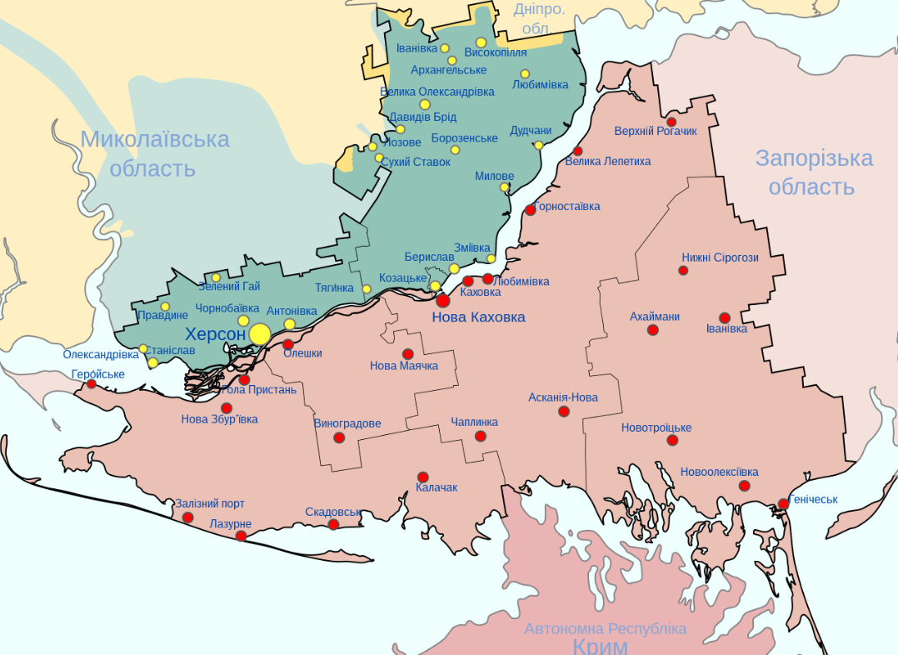
Рис. 2.1 Карта Херсонщини

Як бачимо, в нинішніх умовах реальність туристичного сектору в регіоні та його потенціал є далекими одне від іншого. До російського вторгнення регіон мав багато активів і можливостей, які можна максимально використовувати з метою забезпечення сталого економічного розвитку та значного підвищення рівня та якості життя [11, С. 125].
Перш за все, це важливі курортно-оздоровчі ресурси:
- морські пляжі протяжністю понад 200 км, родовища цілющих грязей, унікальні солоні озера, цілющі та гарячі джерела Арабатської стрілки;
- поклади мінеральних вод та наявність 79 природних об’єктів і територій, природні заповідники;
- два з чотирьох біосферних заповідників України: Чорноморський та Асканія-Нова які наразі теж під окупацією; понад 5000 пам’яток історії та культури.
Туризм уздовж річок, екосистем і сільських територій став все більш важливим. У Новій Каховці було відкрито яхт-клуб, який обслуговував найбагатших. У Голій Пристані створено гольф-клуб і пишну базу сільського туризму
До війни були організовані відділи туризму в багатьох районах області, зокрема Скадовському, Генічеському, Бериславському. За даними підприємств, які мають ліцензію на надання туристичних послуг, на рік по області до 2022 року відпочивало понад 100 тис. чол. За даними повітової влади, їх уп’ятеро більше. В області працювало близько 300 баз відпочинку, за доступними та більш дорогими цінами [11, С. 128]. Наразі актуальний туризм на Херсонщині в застої, неможливо встановити кількість туристичних потоків, оскільки їх немає взагалі.
У більшості досліджень, присвячених проблематиці сфери туризму, це перш за все досліджується туристичний потенціал. Туристичний потенціал – це сукупність природних, етнокультурних та соціоісторичних ресурсів, а також існуюча комунікаційна інфраструктура території, яку вони обслуговують або можуть обслуговувати, умови для розвитку окремих видів туризму. Вивчення туристичного потенціалу дозволяє оцінити можливі варіанти розвитку туристичної сфери. У майбутньому ця інформація використовується для розрізнення релевантних і потенційно прибуткових видів туристичної діяльності для конкретної частини регіону.
Сьогодні туристична сфера по всій Україні, зокрема в Херсонській області помирає, щороку їх роль у розвиток економіки регіону давали біосферні заповідники – 26%, національні природні парки 12%, внутрішні регіональні туристи - 6%, внутрішні туристи - 11%, дендрологічний парк - 45%.
Херсонська область мала, та можливо, після деокупації – матиме великий туристичний потенціал. В основному це пов’язано з географічним положенням. Херсонщина всією своєю територією розташована в межах Причорноморської рівнини, де переважають степові ландшафти [48].
За значенням Херсонська область посідала в довоєнний час одне з провідних місць в Україні за природними та історико-культурними ресурси, які становили значний інтерес як для внутрішніх так і для іноземних туристів. Війна внесла свої корективи та негативно вплинула на розвиток туризму і курортів, знищила динаміку економічного і соціального розвитку регіону.

РОЗДІЛ 3
РЕЗУЛЬТАТИ ДОСЛІДЖЕННЯ

  - Аналіз туристичних ресурсів після деокупації Херсону

З початку російського вторгнення туристичні компанії та агенції Херсонщини призупинили свою роботу Проте, за яких умов відроджуватиметься туризм на Херсонщині, чому нормально возити людей у зруйновані міста та як найкрасивіші місця регіону переживають російську агресію, спробуємо проаналізувати в даній частині кваліфікаційної роботи.
Якщо зайти на сайт Херсонського туристичного центру і шукати тури на найближчі дати, єдиним варіантом буде поїздка в Чорнобівку, відоме село на Херсонщині, біля якого під час окупації росіяни намагалися запустити аеропорт. Аеропорт став постійною мішенню для ЗСУ: наступні обстріли української артилерії коштували росіянам десятків одиниць втраченої техніки, через що слово «Чоробаївка» стало мемом.
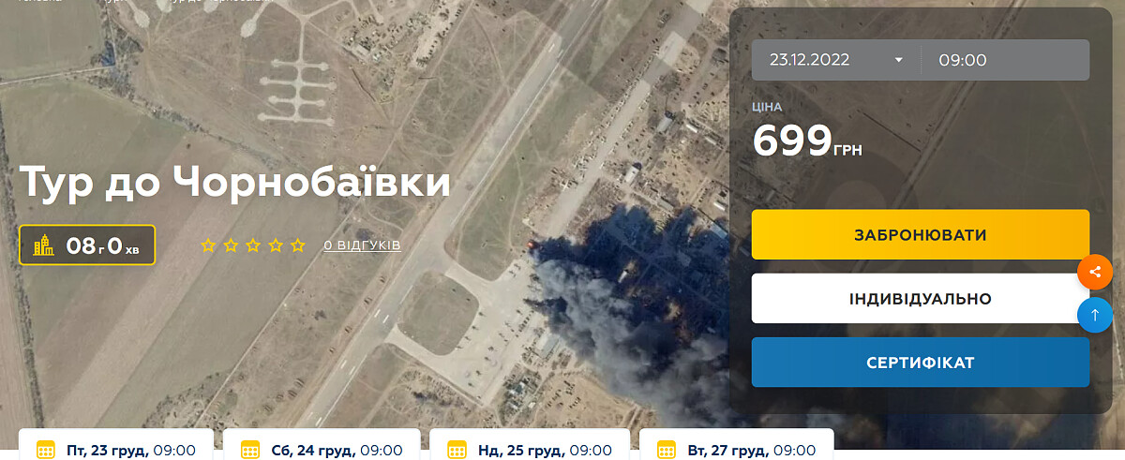
Рис 3.1 Реклама туру до Чорнобаївки

Чорнобаївку вже звільнили, але брати Білецькі почали продавати туди тури ще до звільнення. Вартість квитка – 699 грн. За ці кошти організатори обіцяють побачити поламану російську техніку, постріляти на стрільбищі з іграшкового гвинтокрила з символікою Z і V та поспілкуватися з мешканцями про цьогорічні події.
Але є нюанс, який одразу обговорюють на сайті – тур відбудеться лише після перемоги України. «Журналісти інколи запитують, чи справді ми веземо людей до Чорнобаївки», – посміхається Павло і пояснює, що ризикувати життям і здоров’ям людей не можна, бо правий берег Дніпра постійно обстрілюють.
Проте квитки на поїздки в аеропорт вже розкупили за $3 тис. Усі кошти передали на допомогу Збройним силам.
Військовий туризм в Україні та безтурботне спілкування. Якщо сьогодні поїздки до Чорнобаївки є лише символічною підтримкою для Херсонщини та Збройних Сил України, то в майбутньому вони можуть стати цілком реальним і, до того ж, перспективним напрямком. У різних країнах, які пережили жахливі події в минулому, активно практикується військовий туризм, який часто тісно пов’язаний з туризмом темряви, тобто відвідування місць, пов’язаних зі смертю і трагедією.
В Україні вперше після визволення Київської області заговорили про моральний бік таких поїздок. Люди їздили до Бучі, Ірпеня, Бородянки та інших понівечених окупантами міст, щоб на власні очі побачити жахливі наслідки тих часів – обвуглені, чорні хати, де ще недавно вирувало життя. Громадська організація Visit Ukraine вирішила офіційно започаткувати такі тури. Громадськість була цим серйозно обурена.
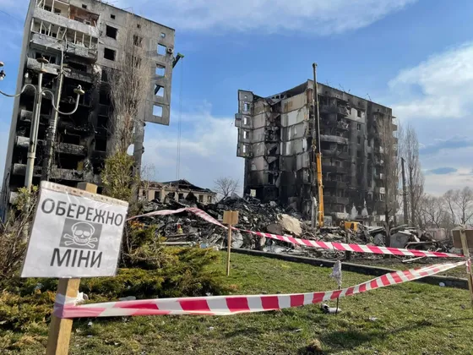
Рис 3.2 Залишки будинку в Бородянці
Білецький пояснює, що негативне сприйняття темних маршрутів може бути лише через невдале та недбале спілкування. Павло вважає, що все залежить від професійної підготовки продукту, який стосується дуже чутливої для українців теми, та від його просування, але загалом військовий туризм в Україні дійсно має перспективи.
«Україна зараз в авангарді дискусій у всьому світі. Звичайно, багато хто хоче якось до нього доторкнутися – з різних причин. Хтось переживає за наше становище і хоче побачити ті землі, на які вони звільнили гроші. Для інших це може бути можливість зрозуміти деякі технічні моменти, наприклад, як структуровані кредити», – міркує Білецький.
Війна – це страшно й водночас інтригуюче, впевнений він: «Людям цікаво, як це все влаштовано, як це все працює, і, можливо, вони дійсно хочуть до нас після перемоги».
За його словами, Україна має подбати про збереження артефактів війни вже сьогодні. Можна почати з військової техніки росіян, яка, звісно, стане частиною таких військових виставок, а також збирати свідчення очевидців подій: знімати, ретельно записувати. Також можна подумати про музеї в Чорнобаївці інших населених пунктах, які будуть там доречні.
15 листопада на сторінці «ХерсОН» у Facebook з’явилося фото історичної виноробні «Замок Трубецьких» у селі Веселе під Новою Каховкою. «Була інформація, що замок зруйнований, але на фото ми бачимо навпаки. Дуже приємно бачити наш прапор», – читаємо у дописі під фото.
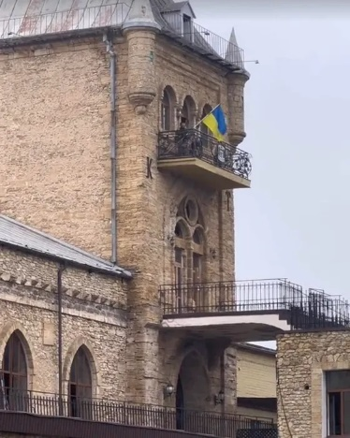
Рис 3.3 Шато Трубецького
Замок – один із закладів, де турфірма приймала своїх клієнтів. Сьогодні багато їх місць або окуповані на лівому березі Дніпра, або сильно постраждали від російської агресії.
І йдеться не лише про будівлі чи історичні споруди, а й про природу. Справжня перлина Херсонщини Станіславські Скали вже ніколи не будуть такими, якими їх бачили українці до 24 лютого. Ворожі бомбардування змінили їхній ландшафт. Білецький згадує, що навіть під час наступу росіян між Станіславом та Олександрівкою точилися дуже запеклі бої. Один із екскурсоводів центру був посеред степу, коли почався черговий обстріл. Рятуючись від бомбардувань, ховався в окопах: знав це лише тому, що неодноразово приводив сюди групи.
«Лис, який там жив, був такий кумедний, що він був аніматором на нашому шоу. Особливо приходив до людей, коли приходили гурти, вітався, його всі знали. Боюся, що лисиця померла», – каже Павло.
Також сильно постраждав Кінбурнський півострів, де від обстрілів почалися пожежі, але гасити їх окупанти не думали.
Реальної інформації про окуповані об’єкти, як-от заповідник «Асканія-Нова», досі немає, а населення на цій території залишається ізольованим. «Навесні ми намагалися допомогти заповіднику, збирали гроші, місцева команда будувала теплиці, щоб можна було вирощувати корм для тварин. Вже не могли купувати: фермери не працювали, не було поставок», – розповідає Павло.
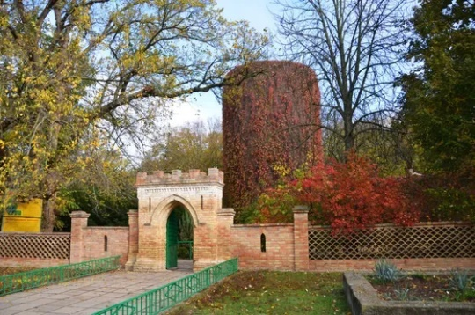
Рис 3.4 Асканія Нова

Наприкінці літа кошти, зібрані волонтерами, були спрямовані на утеплення зимівників тварин у заповіднику, щоб мінімізувати витрати на опалення. Колектив поставив додаткові двері, вікна, сполучив кімнати, зробив усе, щоб підготуватися до зими, яка буде важкою для всіх, навіть для тварин. Павло не знає, що зараз відбувається в резервації.
Серед інших постраждалих місць Білецький згадує Аджигольський маяк, по якому росіяни, як повідомлялося в липні, влучили трьома ракетами. «Наскільки сильно постраждав маяк, невідомо, фотографій я не бачив, це просто людські історії», – додає він.
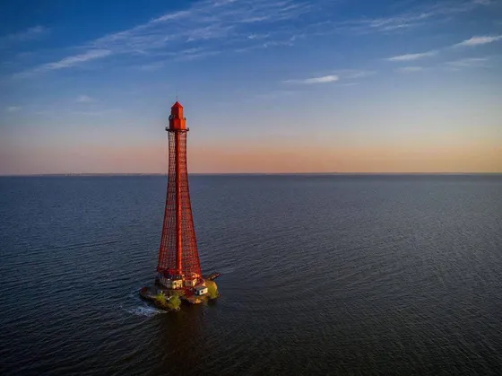
Рис 3.5 Аджигольський маяк

Як на Херсонщині відновлюватимуть туризм. Про повне відновлення роботи туристичного центру брати Білецькі поки не думають. Павло наголошує, що сьогодні найважливіше – це безпека, яка не може бути гарантована під постійною загрозою російських обстрілів.

Принаймні приміщення ХерСОНу не постраждало. Хоча під час окупації центр неочікувано став символом українського спротиву. Там забули погасити ліхтарі, тому вивіска патріотично мерехтіла синьо-жовтими кольорами протягом усього поневолення. Білецький вірить, що Херсонщина відновиться, просто потрібен час. Але йдеться не лише про відбудову зруйнованого, а й про нові сенси для України. За словами Павла, той самий Херсон вже ніколи не буде таким, як до 24 лютого. Тому, відбудовуючи місто, варто думати про його переосмислення. «Херсонці вже почали цей шлях, вони розмірковують про роль міста та своє місце в ньому. Думаю, для розробки нової стратегії цієї території обов’язково знадобиться співпраця жителів, влади та бізнесу», – підсумовує Білецький.

  - Пропозиції заходів для розвитку історико-культурного туризму на Херсонщині після деокупації регіону

Такими способами можна вирішити системні проблеми у сфері туризму та курортів
– це стратегічно орієнтована державна політика, основним завданням якої є визначення туризму як одного із головних пріоритетів країни економіко-правова реалізація механізмів ефективного управління туристичним бізнесом, механізмів інвестування в туристичну інфраструктуру, здійснення інформаційно-маркетингової діяльності формування туристичного іміджу України [33, С. 205].
Умовами для сталого розвитку туризму та курортів Херсонської області після деокупації насамперед є:
– застосування принципів державно-приватного партнерства, наукові дослідження організацій та соціального розвитку для забезпечення координуючої ролі у реалізації туристичної політики держави;
– концентрація національних коштів на пріоритетах розвитку туризму та курортів;
– створення національної системи туристично-курортної інформації та
його інтеграція зі світовою туристичною інформаційною мережею;
– удосконалення законодавства, що регулює суспільні відносини у сферах туризм і курорти;
– сприяння розвитку міжрегіонального та міжнародного співробітництва у сферах туризму і курортів;
– постійне вдосконалення бізнес-середовища та розвиток добросовісної
конкуренції;
– впровадження саморегулятивних організацій у сфері туризму та курортів (створення національних туристичних організацій);
– розроблення національних стандартів на основі міжнародних стандартів;
– популяризація нашої країни у світі та просування високої національної якості туристичних продуктів в глобальному інформаційному просторі;
– розвиток туристичних зон.
Сприятливі умови для розвитку туризму та курортів повинні бути пріоритетними після деокупації територій Херсонщини, особливо в напрямку прискорення економічного і соціального розвитку регіону [37]. У зв’язку з тим, що в Україні відбувався процес децентралізації та становлення Об’єднаних територіальних громад (ОТГ), органи місцевого самоврядування отримують додаткові пільги, умови для динамічного розвитку регіонів. За допомогою розвитку інвестиційної привабливості своїх територій громади зможуть залучати самостійно інвестиції, відпускні податкові надходження (разові, на прибуток підприємства та фінансові установи, комунальне майно та податок на нерухомість), спрямувати ці кошти на розвиток територій, зокрема, на створення сучасних транспортних вузлів, житлово-комунальної інфраструктури. Крім того, урядом України передбачено чотири основні механізми державної підтримки регіонального розвитку. Як приклад можна навести діяльність об’єднаної громади Присиваської Херсонської області про забезпечення проживання відвідувачів Лемурійських озер, а відтак самозайнятість для мешканців громади [21, С. 36].
Розширення та зміцнення державно-приватного партнерства органів місцевої влади з провідними підприємствами регіону, про які йшлося вище, дозволять реалізувати розвиток туристично-рекреаційної бази, створення курортів місцевого значення, покращення туристичної інфраструктури регіону, забезпечення безпеки туристів. Для реалізації проектів, які об’єднають зусилля органів влади та підприємств для створення в області існує конкурентоспроможний туристичний продукт Херсонщини, її
унікальні можливості: сировинний, промисловий та агропромисловий потенціал, сприятливий інвестиційний клімат.
Подальші дослідження включають більш детальне вивчення можливостей регіону у розвитку таких напрямків туризму, як гастрономія, виноробство, екстрим, зелений, промисловий туризм - відповідно до туристично-рекреаційних можливостей і структура економіки Херсонської області у разі успішної та якнайскорішої деокупації регіону. Доцільно також вивчити способи підвищення стандартів безпеки туристичних перевезень, рівня послуг та якості їх надання.
Туризм, прямо чи опосередковано через туристичне споживання, має вплив для розвитку таких видів діяльності, як транспорт, готелі та ресторани, роздрібна торгівля, харчова промисловість, будівництво, телекомунікації, страхування, фінанси посередництво, відпочинок і розваги; стимулює відновлення місцевої економіки i створення додаткових постійних і сезонних робочих місць; підтримує існування i розвиток народних промислів та національної культурної спадщини [25, С. 66].
Подальший розвиток туризму та дозвілля в Херсонській області можна зробити трьома способами. Перший варіант (інерційний) передбачає опору на попередню практику управління туристичною індустрією та санаторно-курортною діяльністю. Переваги включають збереження державного бюджету та бюджетів місцевого самоврядування на ранніх етапах розвитку, заохочення туристичних агентств і курортів до пошуку ефективних шляхів підприємницька діяльність в умовах високої конкуренції та відносної економічної ефективності.
Недоліком є втрата найцінніших туристичних ресурсів, спричинена нищенням їх російськими окупантами, неконтрольоване забруднення навколишнього середовища та історико-культурної спадщини, повною зупинкою туристичної діяльності в регіоні.
Також недоліками є великий обсяг державного та місцевих бюджетів
подолання нераціонального використання туристичних ресурсів, низького соціального та соціального рівня екологічна ефективність.
Другий варіант передбачає запровадження ефективного державного регулювання розвиток туризму та курортної діяльності. Переваги в порядку
використання туристичних ресурсів, забезпечення доступності туристичних послуг для всіх категорії населення, збереження або збільшення кількості робочих місць i забезпечення високої соціальної та екологічної ефективності. Недоліки – значні видатки державного бюджету та бюджетів місцевого самоврядування на виконання державних нормативів коштів на ранніх стадіях розвитку, обмежуючи внутрішню конкуренцію на туристичний ринок і відносна економічна ефективність.
Третій варіант включає значне посилення регуляторної ролі держави із запровадженням європейського зразка державно-приватного партнерства [21, С. 41]. Перевагою такого є контроль за використанням національних туристичних ресурсів, збільшення кількості робочих місць, формування позитивного іміджу туризму країни, збільшення надходжень до держбюджету та місцевих бюджетів, висока економічна ефективність, відносно висока соціальна та екологічна ефективність. В світлі відповідності поставленій меті та ефективності вирішення наявних проблем третій варіант оптимальний. У разі його реалізації створюються найвигідніші можливості забезпечення сталого розвитку туризму та санаторно-курортної діяльності регіону, що вивчається.
3.3 Розробка післявоєнного туру «Невідомий Херсон»

Для підвищення інтенсивності розвитку туризму та гостинності в Херсонському регіоні, після деокупації пропонуємо створити новий туристичний продукт – одноденну оглядову екскурсію невідомими культурно-історичними місцями Херсону. Це буде оглядова пішохідна екскурсія, тривалістю 2,5 години в яку включені основні туристичні локації. Вдумливо, весело, комплексно екскурсанти дізнаються історію та облаштування міста, етапи розвитку та паузи, пікантні подробиці та нахабні вишукування. Гід проведе нитку розповіді через багато граней Південної землі, серед таких як торгівля та багатонаціональність, морський колорит, кораблебудування, релігія, освіта, піратство, мистецтво та звичайне південне життя з його гумором , кухнею та примхами.
Програма екскурсії
- Північна брама. Зустріч з групою здійснюється біля Північної брами Херсонської фортеці, брами, що слугувала в’їздом до міста з самого часу його заснування, саме з неї починається історія міста.
- Херсонська фортеця. Потрапивши через браму у сам парк Херсонська фортеця, ми дізнаємось яких масштабів було укріплення на цьому місці , та чому саме тут воно було зведене.
- Катерининський собор. Катерининський собор, побудований до приїзду імператриці, тут збереглись цікаві скульптури та архітектура, дзвіниці та безліч поховань видатних людей і полководців того часу, в тому числі й Григорія Потьомкіна.
- Вулиця Перекопська. Вулиця, що з’єднує фортецю та купецьке місто, тут можна побачити будівлю старого банку, резиденцію губернатора, жіночу гімназію, незвичайну церкву та корпус всесвітньо відомої «морехідки»
- Завершення екскурсії. З Перекопської екскурсанти прогуляються трішки парком Шевченка і закінчать екскурсію в офісі Центра туризму ХерсОН (вул. Ушакова, 23), для того щоб ще раз побачити та зрозуміти історію Півдня України, роздивившись пропоновану авторську мапу.
Вартість екскурсії 100 гривень. Дітям – знижка. До вартості екскурсії входить 2.5 години пішохідної екскурсії від першокласного гіда, пізнавальні історії які нікого не залишать байдужими.
Після вивчення ринку туристичних продуктів, які пропонують компанії
Херсонської області, ми побачили, що жодна компанія не має подібних екскурсійних турів. Перевага цієї екскурсії полягає в тому, що екскурсант може відвідати не лише популярні місця області, а скористатися екскурсійними послугами, які дадуть вам можливість з користю провести вільний час більш цікаво і пізнавально. Таким чином, розвиток історико-культурного туризму в Херсонській області має резерви модернізації за такими напрямками:
а) прискорений розвиток морського, річкового та повітряного транспорту;
б) розвиток обміну інформацією у сфері історико-культурного туризму;
в) включення до пріоритетів формування історико-культурного туризму економічний розвиток регіону;
д) розробка єдиної концепції безперервної підготовки кадрів для галузі
історико-культурного туризму з урахуванням вимог ринку;
Таким чином, запропоновані напрямки трансформують індустрію туризму Херсонської області в прибутковий та високоефективній регіональний економічний підйом.

ВИСНОВКИ

1. Визначено соціально-економічні фактори розвитку туризму в регіоні.
Було зазначено, що на довоєнний розвиток туристичної діяльності в Херсонській області позитивно вплинув відносно високий рівень соціально-економічного розвитку, рівень життя населення та його високий рівень освіченості, культурний рівень, а отже й відповідний рівень розвитку туристичної інфраструктури.
Чинники негативного впливу на розвиток туризму для регіону характерні: правобережна частина Херсонської області є досі окупованою, ми не маємо ніякої інформації про той же біосферний заповідник Асканія Нова, або інші відомі історико-культурні, рекреаційні ресурси. Окупантами зайняті такі відомі міста з їх туристичними ресурсами як Генічеськ, Скадовськ, Олешки, Каховку, Нову Каховку, Голу Пристань, а також мости через Дніпро і Північнокримський канал та Каховську ГЕС. А отже і про туризм та його розвиток на Херсонщині говорити наразі можна тільки в минулому часі.
Також в першому розділі роботи було проаналізовано сировинну базу розвитку туризму в регіоні. З’ясовано, що Херсонська область мала значні можливості входу в найбільш розвинені в туристичному плані регіони Європи: прибуткове геополітичне розташування; комфортні мікрокліматичні умови; різноманітні пейзажі; унікальна флора і фауна; достатньо добрі природні оздоровчі ресурси. Регіон також мав великий потенціал для розвитку водного, сільського, зеленого, екологічного туризму.
2. Історико-культурні ресурси регіону враховано як один з основних факторів розвитку туристичної діяльності регіону. Встановлено, що на території Херсонської області значна просторова диференціація доступності
пам’яток культури, що тісно пов’язане з історією розвитку краю. Скорочення даних про їх просторовий розподіл дозволило згрупувати наявні дані пам’ятки у дві групи (робочі назви «Середньовіччя» та «Колонізація»). Слід також зазначити, що незважаючи на те, що Херсонська область мала високий та середній рівень розвитку туризму, серйозною проблемою для розвитку свого туристичного комплексу було недостатньо ефективне використання потенціалу туристичної галузі Херсонської області. Експерти оцінювали потужність туристичної галузі в цьому регіоні в такому ключі, що використовувався тільки на 50-60%. Тому можна припустити, що на довоєнний доокупаційний момент Херсонська область мала значні резерви для розвитку туристичної діяльності.
Оцінено організацію туристичного руху в регіоні. Виявлено, що в туристичній галузі Херсонської області відбувалися процеси розвитку конкуренції на основі діяльності суб’єктів туристичної діяльності – туроператорів, туристичних агентств фізичних та юридичних осіб. Динаміка показує, що найбільша частина туристів, що включені у показники внутрішнього туризму, мають певну вагу. Тенденції розвитку видів туризму для подорожей як юридичних, так і фізичних осіб, схожі – переважає відпочинок і рекреація, при низькому рівні розвитку інших видів туризму.
Основною проблемою виділяли відсутність організованої системи діяльності з боку держави, міста та регіональний уряду.
Основні проблеми, що впливають на розвиток туризму в Херсонському регіоні це:
а) низький рівень розвитку сучасної туристичної інформації, інфраструктури та готельного господарства області: невідповідність інфраструктури та туристичних послуг сучасним технічним вимогам функціональної якості; недостатня поінформованість потенційних туристів про можливості використання наявних туристичних ресурсів; недостатній рівень розвитку туристичної діяльності на об’єктах історико-культурної спадщини та рекреаційних територій, інших туристичних об'єктів тощо;
б) недостатнє маркетингове просування туристичного продукту на всеукраїнський та міжнародний туристичні ринки: недосконала та низька ефективність маркетингової політики у сфері туризму; погане просування політики щодо можливостей, туристичного потенціалу міст і регіонів;
в) відсутність туроператорів, які безпосередньо і цілеспрямовано працювали б над внутрішнім туризмом;
г) занедбаний стан пам’яток архітектури, а наразі й знищення багатьох з них внаслідок бойових дій;
д) недостатнє зовнішнє освітлення туристичних об’єктів, історичних будівель, державних установ, банків тощо;
є) недосконалість статистики туристичної галузі.
Основні напрями вдосконалення розвитку історико-культурного туризму на Херсонщині включають:
а) Звичайно ж по-перше це повна деокупація регіону, по-друге дії, спрямовані на регіональний рівень управління з метою розвитку інфраструктури території: наприклад для здійснення екскурсій історико-культурного напряму. слід вжити заходів щодо підвищення транспортної доступності до туристичних об’єктів регіону; участь у процесі формування туристичного продукту (особливо щодо організації історико-культурних екскурсій) місцевого населення, державна підтримка у вигляді субсидій та податкових пільг закладів сфери туризму;
б) детальна розробка туристичних маршрутів, утримання їх у належному стані (ремонт опор, парковок, урни та плакати з інформацією про доступні туристичні маршрути наприклад в закладах охорони здоров’я, монтаж стендів з інтерактивними картами маршрутів, надання інформаційних матеріалів для відвідувачів туристичних стежок (в т.ч відомості про рослинний і тваринний світ місцевості, історичні факти тощо, легенди)); розробка більш екстремальних маршрутів для відвідувачів підлітків і дітей (наприклад, мотузковий парк на деревах), а також будівництво майданчиків для прийняття сонячних ванн; точки відкриття прокату велосипедів в літній сезон; розвиток рибальських програм, екологічні тури та тури; розширення комплексу оздоровчих послуг в результаті використання всього потенціалу природних рекреаційних ресурсів Херсонської області у поєднанні з історико-культурними маршрутами.
в) для підвищення інтенсивності розвитку туризму та гостинності в Херсонському регіоні, після деокупації пропонуємо створити новий туристичний продукт – одноденну оглядову екскурсію невідомими культурно-історичними місцями Херсону. Це буде оглядова пішохідна екскурсія, тривалістю 2,5 години в яку включені основні туристичні локації – Північна брама, Херсонська фортеця, Катерининський собор, Вулиця Перекопська, парк Шевченка.
Нами було оглянуто пропозиції туристичних агенцій щодо пропозиції подібних турпродуктів, було виявлено, що жодна компанія не має подібних екскурсійних турів. Перевага цієї екскурсії полягає в тому, що екскурсант може відвідати не лише популярні місця області, а скористатися екскурсійними послугами, які дадуть можливість з користю провести вільний час більш цікаво і пізнавально.

ПЕРЕЛІК ПОСИЛАНЬ

1. Абрамова А. М. Інфографіка географії Херсонської області 2001-2017 рр. Херсон : Вишемирський В. С., 2019. 15 с.
2. Арбузова Ю. В., Яковенко В. Д. Стан та перспективи розвитку
туризму в Херсонській області. Інформаційні технології в освіті, науці та виробництві. 2013. Вип. 1(2). С. 271-278.
3. Бейдик О. О. Рекреаційні ресурси України : навч. посіб. Київ :
Альтерпрес, 2019. 400 с.
4. Бейдик О. О. Рекреаційно-туристські ресурси України : методологія та методика аналізу, термінологія, районування. Київ : ВПЦ «Київ ун-т», 2014. 209 с.
5. Божко Л. Д. Культурний туризм як важливий чинник соціально-
культурного розвитку регіонів України. Київ : Освіта, 2015. Вип. 32. С. 13-15.
6. Бондаренко М. П. Туристичний сектор економіки України : реалії та
перспективи. Економіка і прогнозування. 2015. № 1. С. 104-119.
- Бурова О. Б. Сільський зелений туризм як один із напрям
підвищення рівня життя населення (на прикладі Херсонської області).
Економіка. Фінанси. Право. 2015. №10(2). С. 7-9.
8. Василевська Я. В. Факторний аналіз при дослідженні туристсько-рекреаційних ресурсів Херсонської області. Наукові пошуки географічної громадськості: минуле, сьогодення, майбуття : Матеріали Всеукр. наук.-практ. конф., присвяченої 75-річчю утворення Луганської області (8-10 жовтня 2012 r., м. Луганськ). Луганськ: Вид-во ЛНУ імені Тараса Шевченка, 2013. С.122-128.
9. Василевська Я. В. Використання бальних оцінок для визначення
рекреаційного потенціалу (на прикладі Херсонської області). Вісник Дніпропетровського національного університету. Серія : Геологія. Географія. Дніпропетровськ : 2015. № 3/2. С.103-107.
10. Василевська Я. В. Місце Херсонської області в санаторно-курортному комплексі України. Потенціал сучасної географії у розв’язанні проблем розвитку регіонів : Матеріали міжнародної наук.-практ. конф. молодих вчених, присвяченої 95-річчю Національної академії наук України, 3-5 жовтня 2013 р., м. Київ. Київ : Логос, 2013. 448 с. С. 44-49.
11. Василевська Я. В. Оцінка природно-рекреаційних ресурсів
Херсонської області. Регіон-2013 : стратегія оптимального розвитку : Матеріали науково-практичної конференції з міжнародною участю (м. Харків, 7-8 листопада 2013 р. / Гол. ред. колегії В.С. Бакіров. Харків: ХНУ імені В.Н. Каразіна, 2013. С. 399-401.
12. Василевська Я. В. Ретроспективний аналіз заселення Херсонщини як основи формування історико-культурних туристсько-рекреаційних ресурсів регіону. Збірник наукових праць «Вісник Харківського національного університету імені В.Н. Каразіна : Геологія – Географія – Екологія». Випуск № 1033. Харків : ХНУ імені В.Н. Каразіна, 2012. С. 157-163.
13. Василевська Я. В. Природно-заповідний фонд Херсонської області як об’єкт рекреаційного природокористування. Часопис соціально-економічної географії : Міжрегіональний збірник наукових праць. Харків : ХНУ імені В. Н. Каразіна, 2012. Вип. 13 (2). С.125-128.
14. Василевська Я. В. Туризм як один із факторів розвитку Херсонської
області. Вісник Дніпропетровського національного університету. Серія
«Геологія. Географія». 2018. Т. 16. № 3/2. С. 80-86.
15. Василевська Я. В. Територіальний розподіл туристсько-рекреаційних Ресурсів Херсонської області (на основі кластерного аналізу). Вісник Харківського національного університету імені В.Н. Каразіна. Сер. : Геологія – Географія – Екологія. 2013. № 1084. Вип. 39. С. 126-130.
16. Вознюк В. А. Статистичний щорічник Херсонської області за 2019р. Херсон : Головне управління статистики у Херсонській області. 2020. 412 с.
17. Галаченко О. О. Розвиток сфери санаторно-курортних послуг :
регіональний аспект : монографія. Львів: Вид-во ПП «Арал», 2017. 360 с.
18. Галаченко О. О. Регіональна політика розвитку сфери санаторно-курортних послуг : Дисертація на здобуття наукового ступеня доктора економічних наук за спеціальністю 08.00.05 «Розвиток продуктивних сил та регіональна економіка». ДУ «Інститут регіональних досліджень ім. М. І. Долішнього НАН України», Львів, 2019. 479 с.
19. Герасименко В. Г. Оцінка туристично-рекреаційного потенціалу
регіону: монографія. Одеса : ОНЕУ, 2016. 262 с.
20. Джерелюк Ю. О., Фролова Н. Є. Сучасний стан і тенденції розвитку
туристичної галузі в Херсонській області. Науковий вісник Ужгородського національного університету. Серія : Міжнародні економічні відносини та світове господарство. 2018. Вип. 20(1). С. 142-146. URL : http://nbuv.gov.ua/UJRN/Nvuumevcg_2018_20(1)__33 (дата звернення : 16.04.2023).
21. ДСТУ 28681.1-95 «Туристично-екскурсійне обслуговування. Туристичні послуги : Проектування туристичних послуг».
22. ДСТУ 28681.2-95 «Туристично-екскурсійне обслуговування. Туристичні послуги: Загальні вимоги».
23. ДСТУ 28681.3-95 «Туристично-екскурсійне обслуговування Туристичні послуги: вимоги із забезпечення безпеки туристів та екскурсантів».
24. ДСТУ 4268:2003 Послуги туристичні. Засоби розміщення. Загальні вимоги. Чинний від 2004-07-01. URL:http://dbn.at.ua/load/normativy/dstu/5-1-0-941 (дата звернення : 17.05.2021).
25. ДСТУ 4269:2003 Послуги туристичні. Класифікація готелів. Чинний від 2004-07-01. URL : http://dbn.at.ua/search/?q=4269%3A2003+ (дата звернення : 17.03.2023).
26. ДСТУ 4281:2004 Заклади ресторанного господарства. Класифікація. Чинний від 2004- 07-01. URL http://dbn.at.ua/load/normativy/dstu/5- 1-0-939 (дата звернення : 17.03.2023).
27. ДСТУ 4527:2006 Послуги туристичні. Засоби розміщення. Терміни та визначення [Чинний від 2006-10-01]. Київ: Держспоживстандарт України, 2006. 28 с. (Національний стандарт України).
28. Екологічний паспорт Херсонської області. URL : https://menr.gov.ua/files/docs/eco_passport/2017/Херсонської%20області%2020pdf (дата звернення : 10.03.2023).
29. Карпінський С. Л., Воскресенська О. Є. Вплив екзогенних факторів на розвиток туристичної галузі Херсонської області та шляхи їх подолання. Причорноморські економічні студії. 2017. Вип. 23. С. 66-70. URL: http://nbuv.gov.ua/UJRN/bses_2017_23_14 (дата звернення : 15.04.2023).
30. Кифяк В. Організація туристичної діяльності в Україні : навч. посіб. Чернівці : Книги – ХХІ, 2017. 300 с.
31. Колективні засоби розміщення в Україні у 2017 р. Статистична інформація. URL : http://www.ukrstat. gov.ua (дата звернення : 11.04.2023).
32. Колективні засоби розміщення в Україні у 2018 р. Статистична інформація. URL : http://www.ukrstat. gov.ua (дата звернення : 12.04.2023).
33. Колективні засоби розміщення в Україні у 2019 р. Статистична інформація. URL : http://www.ukrstat. gov.ua (дата звернення : 11.04.2023).
34. Конституція України : Закон України вiд 28.06.1996 № 254 к/96-ВР. URL : http: // http://zakon.rada.gov.ua/cgi-bin/laws/main.cgi?nreg (дата звернення : 20.05.2023).
35. Крикунова В. М., Алєщенко Л. О. Стратегічні пріоритети розвитку молодіжного підприємництва Херсонської області в сфері туристичного бізнесу. Таврійський науковий вісник. Серія «Економіка». 2020. № 4. С. 107 -115
36. Кирилов Ю. Є., Грановська В. Г., Алєщенко Л. О. Економічний механізм формування конкурентних переваг суб’єктів туристичної галузі. Економіка АПК. 2020. №5. С. 45-55.
37. Ковальов Д. В. Оцінка сучасного стану туристично-рекреаційного потенціалу Херсонської області. Ефективна економіка. № 4. 2021. URL : http://www.economy.nayka.com.ua/pdf/4_2021/89.pdf.
38. Курорти та санаторії України. URL : sanikur.com/uk/ sanatoriums (дата звернення : 10.02.2023).
39. Левицька І. В., Корж Н. В., Кізюн А. Г., Онищук Н. В. Стратегія регіонального розвитку туризму : монографія. Вінниця, 2013. 192с.
40. Любіцева О. О., Панкова Є. В., Стафійчук В. І. Туристичні ресурси України : навч. посіб. Київ : Альтерпрес, 2017. 369 с.
41. Любіцева О. О. До питання термінології в туризмі. Географія та туризм. 2015. Вип. 3. С. 7-10.
42. Мальчикова Д. С., Машкова О. В. Оптимізація використання суспільно-історичних рекреаційно-туристичних ресурсів Херсонської області. Географія та туризм. 2016. Вип. 7. С. 50-54. URL : http://nbuv.gov.ua/UJRN/gt_2010_7_16 (дата звернення 17.04.2023).
43. Маринич О. М., Шищенко П. Г. Фізична географія України : підручник. Київ : Вид-во «Знання», 2015. 511 с.
44. Марченко О. А. Суспільногеографічне обґрунтування раціонального використання та охорони рекреаційних ресурсів Херсонської області : дис. канд.геогр.наук. Одеса, 2013. 190 с.
45. Матвієнко Т. В. Моделювання та розробка методів проведення оцінки природно-ресурсних факторів для розвитку екологічного туризму (на прикладі Херсонської області). Інформаційні технології в освіті, науці та виробництві, 2014, вип. 4(9). C. 126-137. URL : http://sbornik.college.ks.ua/downloads/sbornik4_9/pdf/16.pdf (дата звернення : 10.04.2023).
46. Машкова О. В. Організація туристичних подорожей в межах
Херсонської області. Часопис соціально-економічної географії: зб. наук. пр. Харків : ХНУ ім. В. Н. Каразіна. Вип. 17(2). 2014. С. 124-128.
47. Мезенцев К. В. Регіональне прогнозування соціально-економічного розвитку : навч. посіб. Київ : Видавничо-поліграфічний центр «Київський університет», 2014. 82 с.
48. Мельниченко О. А., Шведун В. О. Особливості розвитку індустрії туризму в Україні : монографія. Харків : Вид-во НУЦЗУ, 2017. 153с.
49. Мінерально-сировинна база Херсонської області. URL : https://investinkherson.gov.ua/pro-region/mineralnosirovinna-baza-khersonskoyi-
oblasti (дата звернення : 11.04.2023).
50. Нємець К. А., Василевська Я. В. Спеціальні методи в суспільно-географічних дослідженнях туристсько-рекреаційних ресурсів (на прикладі Херсонської області). Регіональні проблеми України : географічний аналіз та пошук шляхів вирішення. Зб. наук. праць. Херсон : ПП Вишемирський, 2013. С. 152-157.
МІНІСТЕРСТВО ОСВІТИ І НАУКИ УКРАЇНИ
ЗАПОРІЗЬКИЙ НАЦІОНАЛЬНИЙ УНІВЕРСИТЕТ
Факультет фізичного виховання, здоров’я і туризму
Кафедра туризму та готельно-ресторанної справи

ДОДАТКИ ДО
КВАЛІФІКАЦІЙНОЇ РОБОТИ
бакалавра

На тему: «Перспективи розвитку історико-культурного туризму Херсонщини»
«Prospects of the development of historical and cultural tourism in the Kherson region»

Виконала: студентка 4 курсу, групи 6.2429-2
Спеціальності «Туризм»
Освітньої програми «Туризм»
Мельник Таміла Ігорівна
(П.І.Б.)
Керівник: Чуєва І.О.
Рецензент: Пиптюк П.Ф.

Запоріжжя – 2023
ДОДАТОК А

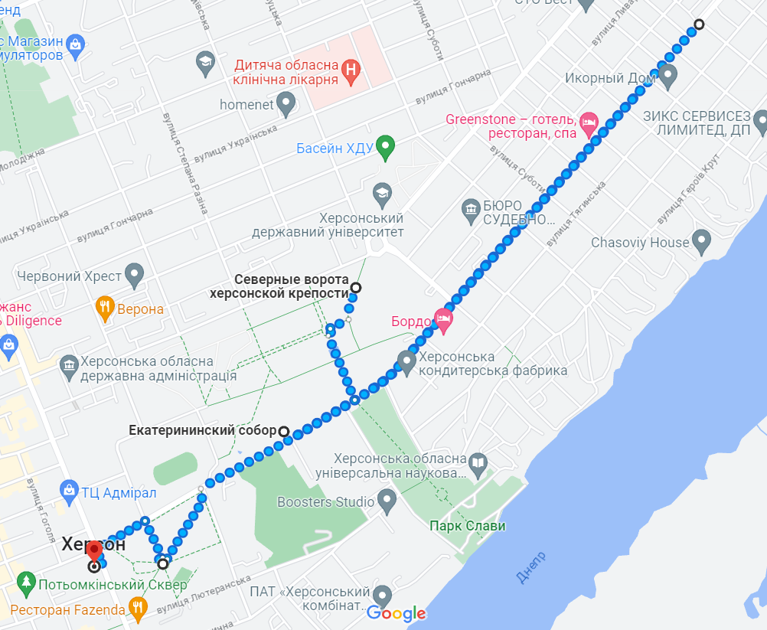
Рис А.1 Маршрут екскурсії «Невідомий Херсон»

ДОДАТОК Б

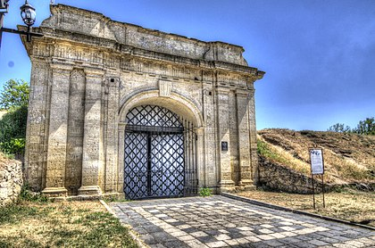
Рис Б.1 Херсонська брама
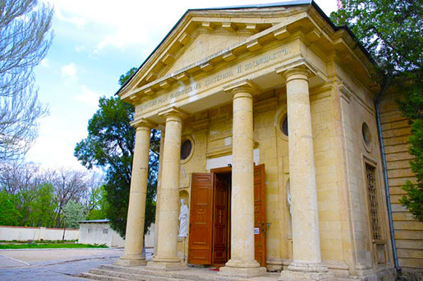
Рис Б.2 Катерининський Собор
ДОДАТОК В
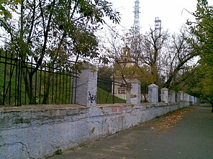
Рис В.1 вулиця Перекопська
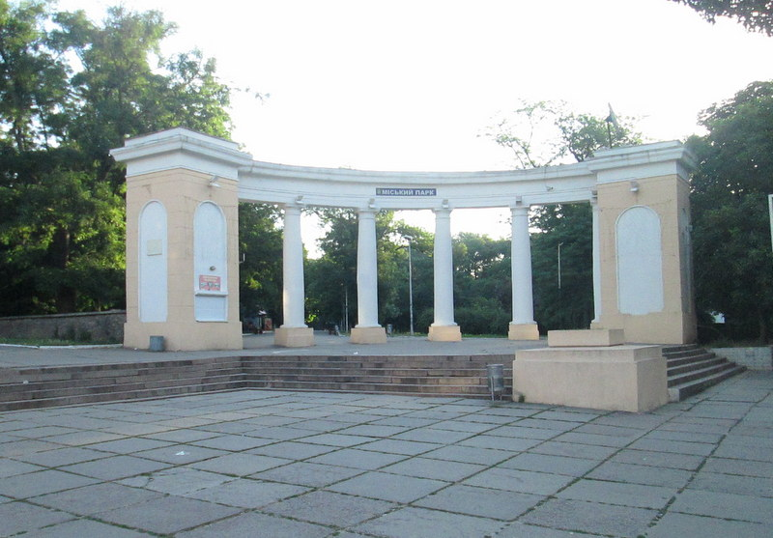
Рис В.2 Шевченківський парк

